**Государственное бюджетное профессиональное образовательное учреждение Департамента здравоохранения города Москва**

**«Медицинский колледж №7» филиал №3**

**Методическая разработка**

**теоретического занятия**

**Тема «Особенности оказания сестринской помощи детям при дистрофии».**

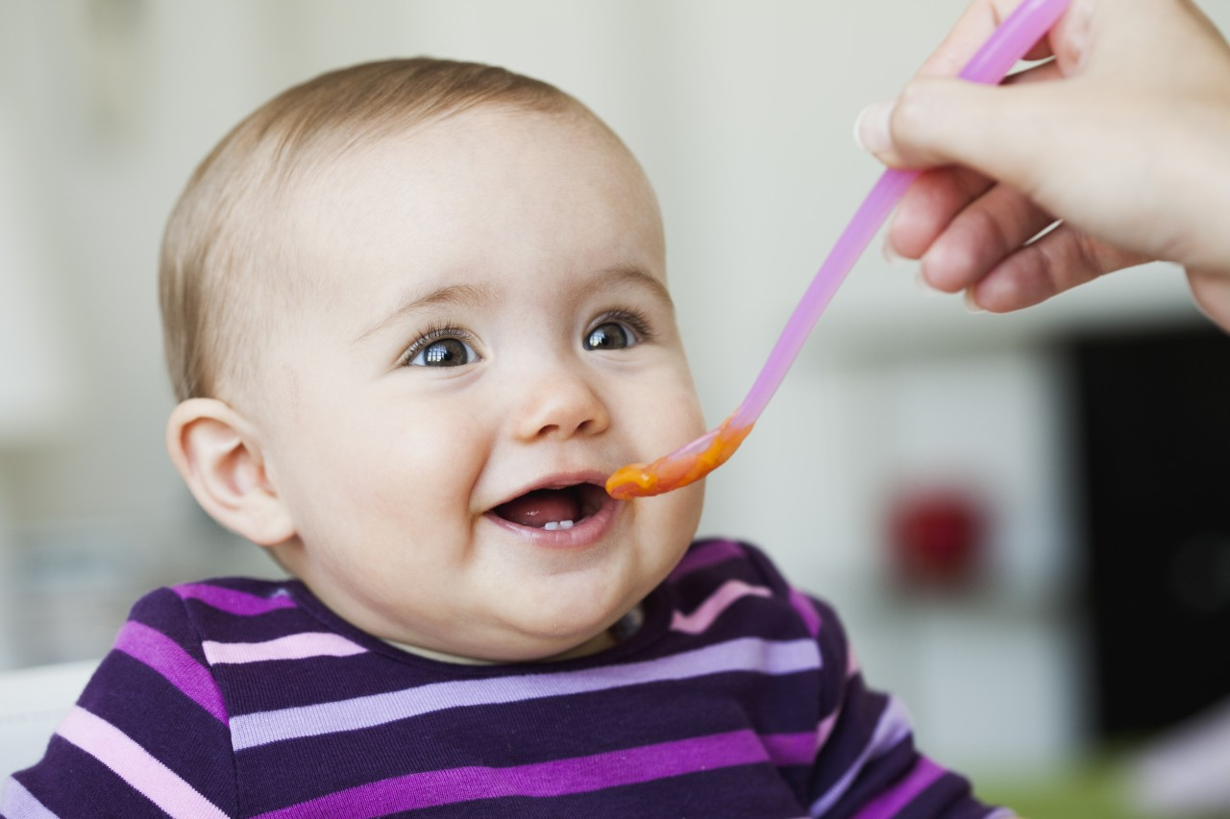

**Профессиональный модуль 02. Участие в лечебно – диагностическом и реабилитационном процессах**

**МДК 02.01 Сестринский уход при различных заболеваниях и состояниях (сестринская помощь при нарушениях здоровья)**

**Тема 1. Особенности оказания сестринской помощи детям**

**Курс 3, семестр 5 Специальность Сестринское дело**

**Москва 2017**

**СОГЛАСОВАНО УТВЕРЖДАЮ**

**Методист Руководитель ГБПОУ ДЗМ МК № 7 ф№3**

**_________Л.С. Сухова _____________ Е.Б.Ерофеева**

**«___»__________2016 г. «___»__________2016 г.**

**Рассмотрена и одобрена**

**на заседании ЦПК № 4**

**Протокол № ____**

**От «___»_________ 2016 г**

**Председатель ЦПК №4**

**______________Л. Н. Фёдорова**

**Составитель:**

**О.Ю. Сычёва –** преподаватель профессиональных модулей первой квалификационной категории Государственного бюджетного профессионального образовательного учреждения Департамента здравоохранения города Москвы «Медицинский колледж № 7» филиал №3.

**Рецензент:**

**Л.Н. Фёдорова –** преподаватель высшей квалификационной категории, председатель цикловой предметной комиссии Государственного бюджетного профессионального образовательного учреждения Департамента здравоохранения города Москвы «Медицинский колледж № 7» филиал №3.

**Н. А. Корешкова -** главная медицинская сестра высшей категории ГБУЗ ДГП №110 Департамента здравоохранения города Москвы.

**Предназначение: в помощь преподавателю для проведения теоретического занятия.**

**Содержание методической разработки**

**1. ПОЯСНИТЕЛЬНАЯ ЗАПИСКА**…………………………………………с.4

**2. ОРГАНИЗАЦИОННО-МЕТОДИЧЕСКИЙ БЛОК**

Цели занятия…………………………………………………………................с.6

Мотивация…………………………………………….......... ………………….с.7

Оснащение занятия …………………………………………………... ………с.8

Межпредметные и внутрипредметные связи…………... …………………...с.8

Хронологическая карта …………………………………………………….....с.10

**3. БЛОК КОНТРОЛЯ ЗНАНИЙ**

Входной контроль знаний……….…………………………............................с.13

**4. БЛОК МАТЕРИАЛОВ ДЛЯ ОБУЧЕНИЯ**

Терминологический словарь……………………………………………….....с.20

Опорный конспект лекции...……………………………………………….....с.21

**5. БЛОК МАТЕРИАЛОВ ДЛЯ ЗАКРЕПЛЕНИЯ ЗНАНИЙ СТУДЕНТОВ**

Задание для закрепления знаний……………………………………………..с.34

**6. СПИСОК ЛИТЕРАТУРЫ**………………….………………………….....с.37

**7. ПРИЛОЖЕНИЕ**

Приложение №1……………………………………………………….............с.38

**Пояснительная записка**

Методическая разработка практического занятия по теме «**Особенности оказания сестринской помощи детям при дистрофии**» составлена в соответствии с рабочей программой профессионального модуля 02. Участие в лечебно – диагностическом и реабилитационном процессах, в соответствии с Федеральным государственным образовательным стандартом по специальности СПО 060501 Сестринское дело.

Значимость данной темы определяется частотой как алиментарных гипотрофий (по данным ВОЗ, в развивающихся странах, 8 из 10 детей страдают алиментарной гипотрофией), так и распространенности ожирения в развитых странах (8-21% у детей), увеличением количества детей с дистрофиями перинатального происхождения.

Нарушение трофики, белкового, водно-минерального и других видов обмена, характерные для дистрофии, приводят к отставанию ребенка в развитии, снижение защитных сил организма, способствуют учащению интернарентных заболеваний и их тяжелом течении. В дальнейшем эти нарушения вызывают патофизиологические изменения внутренних органов, раннее развитие атеросклероза, желчно- и мочекаменной болезни, сахарного диабета. Знание этиологии, клиники и профилактики дистрофии в детском возрасте расширяет понимание патогенеза перечисленных заболеваний у взрослых, заостряет внимание на важности проведения антенатальной профилактики перинатальных дистрофий.

Медицинская сестра должна иметь прочные знания по данной проблеме, что, безусловно, повысит качество медицинской помощи.

Методическая разработка предназначена для проведения 2-х часового теоретического занятия, проводится согласно плану занятия, состоит из нескольких этапов.

Полученные знания способствуют развитию общих и профессиональных компетенций, помогут студенту при защите курсовой работы, сдаче комплексного экзамена, государственной итоговой аттестации (ГИА) и будущей профессиональной деятельности.



**ОРГАНИЗАЦИОННО-МЕТОДИЧЕСКИЙ БЛОК**

**Тема «Особенности оказания сестринской помощи детям при дистрофии**».

**Форма организации учебного процесса** – теоретическое занятие (2 часа)

**Место проведения –** кабинет «Сестринская помощь пациентам детского профиля».

**Цели занятия.**

**Обучающая цель:**

1. Сформировать знания, необходимые для организации мотивированного ухода за больным детьми при дистрофии.

После изучения темы обучающиеся должны

**Знать:**

* статистику заболеваемости дистрофии на современном этапе;
* причины заболевания;
* механизм развития патологического процесса;
* клинические признаки, осложнения, принципы лечения и профилактики при дистрофии;
* современные лабораторные методы исследования при дистрофии;
* организацию ухода и лечения при дистрофии;

***уметь:***

* выполнить все этапы сестринского процесса по уходу за детьми с дистрофией;
* осуществлять наблюдение за ребенком при дистрофии;
* подготовить ребёнка к лабораторным методам исследования;

В результате реализации целей занятия студент должен овладеть профессиональными (ПК) общими (ОК) компетенциями:

|  |  |  |  |  |  |  |  |  |  |  |  |  |  |  |  |  |  |  |  |  |  |  |  |  |  |  |  |  |  |  |  |  |  |  |  |  |  |  |  |  |  |  |  |  |  |  |  |  |  |  |  |  |  |  |  |  |  |  |  |  |  |  |  |  |  |  |  |  |  |  |  |  |  |  |  |  |  |  |  |  |  |  |  |  |  |  |  |  |  |  |  |  |  |  |  |  |  |  |  |  |  |  |  |  |  |  |  |  |  |  |  |  |  |  |  |  |  |  |  |  |  |  |  |
| --- | --- | --- | --- | --- | --- | --- | --- | --- | --- | --- | --- | --- | --- | --- | --- | --- | --- | --- | --- | --- | --- | --- | --- | --- | --- | --- | --- | --- | --- | --- | --- | --- | --- | --- | --- | --- | --- | --- | --- | --- | --- | --- | --- | --- | --- | --- | --- | --- | --- | --- | --- | --- | --- | --- | --- | --- | --- | --- | --- | --- | --- | --- | --- | --- | --- | --- | --- | --- | --- | --- | --- | --- | --- | --- | --- | --- | --- | --- | --- | --- | --- | --- | --- | --- | --- | --- | --- | --- | --- | --- | --- | --- | --- | --- | --- | --- | --- | --- | --- | --- | --- | --- | --- | --- | --- | --- | --- | --- | --- | --- | --- | --- | --- | --- | --- | --- | --- | --- | --- | --- | --- | --- | --- |
| |  |  |  | | --- | --- | --- | | ПК 2.1. | | Представлять информацию в понятном для пациента виде, объяснять ему суть вмешательств. | | ПК 2.2. | | Осуществлять лечебно-диагностические вмешательства, взаимодействуя с участниками лечебного процесса. | | ПК 2.4. | | Применять медикаментозные средства в соответствии с правилами их использования. | | ПК 2.5. | | Соблюдать правила пользования аппаратурой, оборудованием и изделий медицинского назначения в ходе лечебно-диагностического процесса. | | ПК 2.6. | | Вести утвержденную медицинскую документацию. | | ОК 1. | Понимать сущность и социальную значимость своей будущей профессии, проявлять к ней устойчивый интерес | | | ОК 2. | Организовывать собственную деятельность, выбирать типовые методы и способы выполнения профессиональных задач, оценивать их выполнение и качество | | | ОК 3. | Принимать решения в стандартных и нестандартных ситуациях и нести за них ответственность | | | ОК 6. | Работать в коллективе и в команде, эффективно общаться с коллегами, руководством, потребителями | | | ОК 7. | Брать на себя ответственность за работу членов команды (подчиненных), за результат выполнения заданий | |   **Задачи занятия:**  1.Развитие профессионального клинического мышления и профессиональных умений самостоятельной работы.  2.Формирование интереса к профессии, чувства ответственности за ребёнка.  3.Демонстрация знаний по нарушению потребностей ребёнка при дистрофии.  4.Демонстрация знаний по факторам риска и причинам заболеваний, ранним признакам, проблемам, методам диагностики, профилактики осложнений, особенностям наблюдения и ухода при дистрофии.  **Мотивация.**  Дистрофии - это хроническое расстройство питания и трофики тканей, нарушающее правильное и гармоничное развитие ребенка. Дистрофия может возникнуть у человека любого возраста, но у детей первых лет и особенно месяца жизни, в связи с особенностями обмена веществ, она встречается значительно чаще и развивается даже при незначительных отклонениях в питании, дефектах ухода, инфекционных заболеваниях. По данным ВОЗ дистрофия диагностируется примерно у 20% детей раннего возраста. Наиболее распространенной формой таких нарушений является гипотрофия -хроническое расстройство питания с дефицитом массы тела относительно роста, обусловленное недостаточным поступлением в организм питательных веществ или нарушением их метаболизма. Распространенность гипотрофии среди детей первых 3 лет жизни в различных странах составляет 7-30%, а смертность при тяжелой степени этого состояния достигает 30% . Заболевания, протекающие на фоне гипотрофии, имеют более тяжелое и длительное течение, худший прогноз. Гипотрофия определяет не только течение раннего периода жизни ребенка, но его соматическое и нервно-психическое здоровье в дальнейшем.  **Оснащение занятия:**  **Методическое**:   * 1. Методическая разработка занятия, включающая * - Терминологический словарь * - Опорный конспект лекции * - Мультимедиа - презентацию   1. - Учебник «Сестринское дело в педиатрии» В.Д. Тульчинская, Н.Г. Соколова.   **Материально - техническое** :   1. - Классная доска, мел 2. - Мульти – медиа проектор 3. - Экран 4. - Таблицы по теме занятия.   **Междисциплинарные и внутридисциплинарные связи**  ***Междисциплинарные:***   |  |  | | --- | --- | | Дисциплина | Наименование темы | | Анатомия и физиология человека | «Строение мышечной ткани» | | Технология оказания медицинских услуг | «Этапы сестринского процесса» | | Основы латинского языка | «Терминообразование» | | Здоровый человек и его окружение | «Особенности ухода за новорожденным», «Вскармливание ребёнка первого года жизни» | | Сестринская помощь в акушерстве и при патологии репродуктивной системы у мужчин и женщин | «Физиологическая беременность. Питание беременной женщины» | | Основы фармакологии | «Витамины», «Ферменты», «Адаптогены», «Анаболические гормоны». | | ***Внутри дисциплинарные:***  1. Тема «Особенности оказания сестринской помощи недоношенным детям».  2. Тема «Сестринский процесс при рахите». | | | **Хронологическая карта занятия** | |  |  |  |  |  |  |  |  | | --- | --- | --- | --- | --- | --- | --- | | №п/п | Этап  занятия | Время  (мин) | Методы | Деятельность преподавателя | Деятельность  студента |  | | 1 | Организационный момент | 2 | Словесные | Приветствует студентов. Проверка присутствующих и готовности к работе. | Подготовка рабочего  места к работе. | | 2 | Объявление темы и целей занятия | 3 | Словесные | Объявляет тему, мотивирует студентов к ее изучению; обсуждает цели и план занятия. | Слушают, конспектируют при необходимости | | 3 | Входной контроль знаний. Проверка домашнего задания. | 15 | Поисковые | Задаёт вопросы фронтального опроса по теме «Особенности сестринского ухода при рахите» | Отвечают на вопросы, слушают ответы студентов.. | | 4 | Объяснение нового материала | 45 | Проблемный | Объясняет новый материал, демонстрирует мульти – медиа презентацию, рисунки таблиц, новые термины выписывает на доске | Слушают преподавателя, работают с опорным конспектом | |  |  |  |  |  |  | | 5. | Закрепление нового материала | 15 | Поисковые | Раздаёт задания. Наблюдает за работой студентов. Организует взаимопроверку и взаимооценку.  Проверяет тестовые задания входного контроля. | Отвечают письменно на задания по решению кроссворда. Проводят взаимопроверку  и взаимооценку выполненных работ. | |  |  |  | | 6 | Рефлексия. | 5 | Методы стимулирования интереса к учению | Устанавливает  контакт с группой. | Анализируют  уровень своих знаний. | | 7 | Подведение итогов. Выставление оценок. | 3 | Словесный | Подводит итоги занятия, анализирует работу группы, объявляет оценки. | Слушают и принимают  к сведению  результаты своей работы. | | 8 | Домашнее задание | 2 | Словесный | Объявляет страницы «Сестринское дело в педиатрии» В.Д.Тульчинская, Н.Г. Соколова, с.59-65. | Записывают домашнее  задание. | | 9 | Продолжительность занятия. | 90 |  |  |  |  |   **http://api.ning.com/files/uXydXJHY2VUmsSwgdN2JI25e5V0DXcBpifm9PntKX0pCXBdJlREBRHKZl0oGGnB*UE2hB7bfX7yRpwKrUQrRsuPgV9eOlApa/baby.jpg**  **БЛОК КОНТРОЛЯ ЗНАНИЙ**  https://encrypted-tbn1.gstatic.com/images?q=tbn:ANd9GcS2b83l_MOaXl-xQF_2e-tNvWjw9olMXbshIB59E787pAF7rAQy1w  **Фронтальный опрос по теме «Особенности сестринского ухода при рахите»**   |  |  | | --- | --- | | **Вопрос** | **Эталон ответа** | | **1. Дайте определение рахита.**  **2.Назовите эндогенные причины рахита**  **3. Назовите экзогенные причины рахита**  **4.Назовите факторы, способствующие развитию рахита**  **5.Классификация рахита**  **6.Клинические проявление рахита 1 ст. тяжести**  **7.Клинические проявление рахита 2 ст. тяжести**  **8.Клинические проявление рахита 3 ст. тяжести**  **9.Неспецифическое лечение рахита.**  **10.Специфическое лечение рахита.**  **11.Профилактика рахита** | **1.Рахит** – полиэтиологическое заболевание раннего возраста, которое является следствием нарушения обмена веществ, преимущественно фосфорно-кальциевого, сопровождается поражением многих органов и систем, развитием деформации скелета.  **Эндогенные причины рахита:**  -Недостаточное поступление витамина Д, фосфатов, кальция, магния, цинка и других микроэлементов, витаминов, аминокислот.  -Недостаточное пребывание ребенка на свежем воздухе и недостаточная инсоляция, что приводит к нарушению образования витамина Д₃ из 7-дегидрохолестерина в эпидермисе под влиянием ультрафиолетовых лучей.  **Экзогенные причины рахита:**  -Нарушение процессов всасывание витамина Д₃ в кишечнике.  -Нарушение процессов гидроксилирования неактивных форм витамина Д в активные формы (Д₃) в печени и почках.  -Нарушение всасывания фосфора и кальция в кишечнике, их повышенное выведение с мочой, нарушение утилизации костной тканью.  -Нарушение функциональной активности рецепторов к витамину Д₃.  **Факторы, способствующие развитию рахита:**  -Искусственное вскармливание  -Недоношенность детей (поливитаминоз, включая гиповитаминоз Д, повышенная потребность витамина Д₃, незрелость морфологических и функциональных систем).  -Высокие темпы роста скелета, быстрое перемодулирование костной ткани.  -Плохой уход за детьми.  По степени тяжести: 1, 2,3 степень тяжести.  Период болезни: начальный, период разгара, реконвалесценции, период остаточных явлений.  Характер течения:острое, подострое, рецидивирующее.  Первыми симптомами рахита являются вегетативные расстройства: нарушения сна; раздражительность; плаксивость; повышенная потливость: больше всего лица, волосистой части головы; «кислый» пот →трение головы о подушку→облысение затылка. Податливость костей – края большого родничка→малого родничка→стреловидного шва, (остеопороз незначительный).  Появляются более выраженные **костные** изменения:  **Голова:** краниотабес (размягчение участков теменных костей, реже участков затылочной кости); деформации костей черепа; лобные и теменные бугры; нарушение соотношения между верхней и нижней челюстями – нарушается прикус; позднее закрытие большого родничка, нарушение прорезывания зубов (несвоевременное, неправильное), кариес.  **Грудная клетка:** деформация ключиц (усиление кривизны);«реберные чётки» (полушаровидное утолщение в месте перехода хрящевой части ребра в костную);расширение нижней апертуры и сужение верхней, сдавление грудной клетки с боков;деформация грудины («килевидная», «куриная» грудь, «грудь сапожника»);  **Позвоночник:** кифоз в нижнем отделе грудных позвонков, кифоз или лордоз в поясничном отделе, сколиоз в грудном отделе, плоский таз.  **При 3 степени** наблюдают: Деформация костей черепа, грудной клетки, позвоночника + разнообразные изменения трубчатых костей: верхние конечности: искривление плечевой кости и костей предплечья; Деформация в области суставов: «браслеты» (утолщение в области лучезапястных суставов), «нити жемчуга» (утолщение в области диафизов фаланг пальцев). Нижние конечности: искривление бедер вперед и кнаружи; разнообразные искривления нижних конечностей (О- или Х- образные, К – образные деформации); деформации в области суставов.  **Неспецифическое лечение:** устранение причины; рациональное питание; правильный режим дня; достаточное пребывание на свежем воздухе; ежедневные гигиенические ванны, периодические - лечебные (хвойные и с морской солью).  В начальном периоде заболевания назначают общее УФО каждый день или через день, 15-25 сеансов.  Специфическое лечение заключается в:  в разгар заболевания назначают витамин Д по 2000-5000 МЕ на сутки в течение 3-4 недель в одной из перечисленных форм: видехол — 0,125% масляный раствор холекальциферола (D3), 1 капля — 500 ME;  видеин — таблетированный водорастворимый вита¬мин Д2 в комплексе с белком (казеином); драже и таблетки по 500, 1 000, 5 000, 10 000 ME;  витамин D2— эргокальциферол — 0,125% масляный раствор, 1 капля — 1 000 ME; 0,5% спиртовой раствор, 1 капля — 5 000 ME. Во время лечения витамином Д целесообразно 1 раз в неделю проводить пробу Сулковича (определение уровня кальция в моче.) После достижения терапевтического эффекта переходят на профилактическую дозу (400-500 МЕ в сутки), которую ребенку назначают в течение 2 лет.  **Антенатальная профилактика**  Неспецифические мероприятия:  -Рациональное питание беременной женщины, адекватный образ жизни, достаточное пребывание на свежем воздухе.  -Профилактика вирусно - бактериальных и других болезней у беременной женщины.  -Своевременное лечение гестозов беременных.  -Профилактика невынашивания детей.  **Постнатальная профилактика**  Неспецифическая:  -Грудное вскармливание, своевременное введение добавок и прикормов.  -Проведение массажа и гимнастики (30-40 минут в день).  -Достаточное пребывание на свежем воздухе, воздушные ванны.  Специфическая профилактика:  -Начинается с 3-4 недель (у недоношенных с 10-14 дня жизни). Ежедневно дают 500 МЕ витамина Д₃ до 1.5 - 2 лет.  -В летние месяцы витамин Д не дают в связи с интенсивной инсоляцей!  -Если дети находятся на вскармливании адаптированными смесями, витамин Д не назначают. | |



**БЛОК МАТЕРИАЛОВ ДЛЯ ОБУЧЕНИЯ**

**Словарь терминов**

|  |  |
| --- | --- |
| Термин | Определение |
| Алопеция | патологическое выпадение [волос](https://ru.wikipedia.org/wiki/%D0%92%D0%BE%D0%BB%D0%BE%D1%81%D1%8B), приводящее к их поредению или полному исчезновению в определенных областях головы |
| Апатия | [симптом](https://ru.wikipedia.org/wiki/%D0%A1%D0%B8%D0%BC%D0%BF%D1%82%D0%BE%D0%BC), выражающийся в безразличии, безучастности, в отрешённом отношении к происходящему вокруг, в отсутствии стремления к какой-либо деятельности. |
| Аномалия конституции | это определенная совокупность морфологических и функциональных свойств организма, определяющих его реактивность в условиях конкретной среды обитания |
| Гастрит | воспаление желудка |
| Гипостатура | это вид дистрофии, характеризующийся пропорциональным уменьшением массы те­ла и его длины |
| Гипотрофия | пониженное состояние питания |
| Гестоз | осложнение нормально протекающей [беременности](https://ru.wikipedia.org/wiki/%D0%91%D0%B5%D1%80%D0%B5%D0%BC%D0%B5%D0%BD%D0%BD%D0%BE%D1%81%D1%82%D1%8C), которое может не проявляться, либо проявляться отёками, повышением давления, потерей белка с мочой, судорогами ([эклампсия](https://ru.wikipedia.org/wiki/%D0%AD%D0%BA%D0%BB%D0%B0%D0%BC%D0%BF%D1%81%D0%B8%D1%8F)) |
| Гипоксия | пониженное содержание [кислорода](https://ru.wikipedia.org/wiki/%D0%9A%D0%B8%D1%81%D0%BB%D0%BE%D1%80%D0%BE%D0%B4) в организме или отдельных органах и тканях |
| Гипотония | пониженный мышечный тонус |
| Дисбактериоза кишечника | представляет собой состояние [микробного](https://ru.wikipedia.org/wiki/%D0%9C%D0%B8%D0%BA%D1%80%D0%BE%D0%B1) дисбаланса на теле или внутри него |
| Дистрофия | нарушение состояния питания. |
| Диспептический стул | непереваренный стул |
| Долихосигма | патологическое удлинение [сигмовидной кишки](https://ru.wikipedia.org/wiki/%D0%A1%D0%B8%D0%B3%D0%BC%D0%BE%D0%B2%D0%B8%D0%B4%D0%BD%D0%B0%D1%8F_%D0%BA%D0%B8%D1%88%D0%BA%D0%B0) |
| Запоры | замедленная, затруднённая или систематически недостаточная дефекация |
| Западение родничка | кожа над большим родничком образует ямку |
| Желчнокаменная болезнь | образование камней в желчном пузыре) и другие |
| Иммунодефицит | нарушения иммунологической реактивности, обусловленные выпадением одного или нескольких компонентов иммунного аппарата или тесно взаимодействующих с ним неспецифических факторов. |
| Кандидозные стоматиты (молочницы) | это воспалительный процесс в полости рта грибковой этиологии |
| Олигоурия | выделение мочи меньше возрастной нормы |
| Одышка | нарушение [частоты](https://ru.wikipedia.org/wiki/%D0%A7%D0%B0%D1%81%D1%82%D0%BE%D1%82%D0%B0_%D0%B4%D1%8B%D1%85%D0%B0%D1%82%D0%B5%D0%BB%D1%8C%D0%BD%D1%8B%D1%85_%D0%B4%D0%B2%D0%B8%D0%B6%D0%B5%D0%BD%D0%B8%D0%B9) и глубины [дыхания](https://ru.wikipedia.org/wiki/%D0%94%D1%8B%D1%85%D0%B0%D0%BD%D0%B8%D0%B5), сопровождающееся чувством нехватки воздуха. |
| Панкреатит | воспаление поджелудочной железы |
| Паратрофия | повышенное состояние питания |
| Рвота | значительное и неоднократное выбрасывание молока и продуктов прикорма. |
| Срыгивание | выделение вместе с воздухом грудного молока в незначительном количестве после кормления грудью у детей первых месяцев жизни |
| Тахикардия | увеличение [частоты сердечных сокращений](https://ru.wikipedia.org/wiki/%D0%A7%D0%B0%D1%81%D1%82%D0%BE%D1%82%D0%B0_%D1%81%D0%B5%D1%80%D0%B4%D0%B5%D1%87%D0%BD%D1%8B%D1%85_%D1%81%D0%BE%D0%BA%D1%80%D0%B0%D1%89%D0%B5%D0%BD%D0%B8%D0%B9) от 90 ударов в минуту |
| Токсикоз | ярко выраженные явления интоксикации |
| Тургор | эластичность кожи |
| Холецистит | воспаление желчного пузыря |
| Эксикоз | обезвоживание |

**Опорный конспект.**

## **(слайд 2)**

**Дистрофия у детей** – это хроническое расстройство питания, нарушающее правильное, гармоничное развитие ребенка. Встречается, как правило, у детей до 2 лет, чаще на первом году жизни.

Формы:

**По времени возникновения** выделяют: врожденные и приобретенные дистрофии.

При врожденной дистрофии имеются какие-либо врожденные генетические дефекты, которые приводят к нарушению обмена веществ.

Приобретенная дистрофия развивается после рождения и связана с нарушением питания ребенка (неправильное введение прикормов, недоедание, отказ от пищи и др.).

Дистрофия может быть первичной и вторичной.

-Первичная (самостоятельное заболевание).

-Вторичная (развивается на фоне других заболеваний: гастрита (воспаление желудка), панкреатита (воспаление поджелудочной железы), врожденных гепатозов (нарушение обмена веществ в печени), дисбактериоза кишечника (качественное и количественное изменение микрофлоры (микроорганизмов) в кишечнике) и других.

**По виду нарушения обменных процессов** выделяют следующие формы дистрофии:

-белковая (нарушение обмена белков);

-углеводная (нарушение обмена углеводов);

-жировая (нарушение обмена жиров);

-минеральная (нарушение обмена витаминов и минералов).

При дистрофии у детей можно выделить гипотрофию, гипостатуру и паратрофию.

**Паратрофия** (мучная болезнь) - хроническое расстройство питания у детей раннего возраста, возникающее при кормлении углеводной пищей с низким содержанием белка (манная каша) и недостаточным количеством молочных продуктов.

**Гипостатура** — недостаток питания у детей первого года жизни, проявляющийся преимущественно задержкой роста. Масса тела для данного роста близка к норме.

**Гипотрофия** — хроническое расстройство питания, характеризующееся недостатком поступления в организм питательных веществ или нарушением их усвоения.

**Этиология**: причинами гипотрофии являются:

* Патологическое течение беременности матери, гестоз (заболевание, выражающееся в нарушении функций всех органов и систем и требующее лечения), патологическое изменение плаценты (нарушение строения плаценты, ее неправильное расположение), инфекционные заболевания беременной (кишечные инфекции, острые респираторные вирусные инфекции), неправильное питание, курение и прием алкоголя во время беременности.
* Недостаточное количество молока у матери, затруднения при сосании (при неправильной форме (плоские, втянутые) сосков), недостаточное количество молочной смеси, назначение не соответствующей возрасту молочной смеси.
* Неполноценное питание (из-за длительного вскармливания молоком и позднего введения прикорма).
* Нарушение правил ухода за ребенком.
* Инфекционные болезни (кишечные инфекции, острые респираторные вирусные инфекции).
* Пороки развития пищеварительной системы: расщелина верхней губы и твердого неба (врожденный дефект, выражающийся в том, что боковые поверхности лица и неба не сращиваются полностью), пилоростеноз (порок развития желудка, характеризующийся сужением входа в него), мегаколон (увеличение или удлинение толстой кишки).
* Синдром нарушенного кишечного всасывания: при муковисцедозе (системное наследственное заболевание, при котором поражаются железы внешней секреции в результате дефекта ферментов, участвующих в выработке слизи в железах поджелудочной железы, слизистой оболочки кишечника, дыхательных путей и желчных протоках); при целиакии (наследственное заболевание, характеризующееся недостатком ферментов, расщепляющих белок злаков — глютен, с вторичным поражением слизистой оболочки тонкой кишки).
* Заболевания желудочно-кишечного тракта:
* опухоли;
* полипы желудка и кишечника (одиночные или множественные опухолевидные образования на слизистых оболочках);
* врожденные аномалии развития кишечника (болезнь Гиршпрунга (отсутствие нервных клеток в стенке толстой кишки));
* долихосигма (удлинение кишечника);
* гастрит (воспаление желудка);
* панкреатит (воспаление поджелудочной железы);
* холецистит (воспаление желчного пузыря);
* желчнокаменная болезнь (образование камней в желчном пузыре) и другие.

**Клиническая картина**: гипотрофия характеризуется дефицитом массы тела ребенка различной степени выраженности:

1.Обычно выявляется гипотрофия 1 степени у новорождённых (в 20% всех младенцев), которую диагностируют, если отставание ребёнка в весе составляет на **10–20%** меньше возрастной нормы, но при этом показатели роста абсолютно нормальны.

-удовлетворительное состояние здоровья;

-нервно-психическое развитие вполне соответствует возрасту;

-снижение аппетита, но в умеренных рамках;

-бледность кожи;

-пониженный тургор тканей;

-истончение подкожно-жирового слоя (начинается данный процесс с живота).

2.Гипотрофия 2 степени (средняя) — это снижение веса уже на **20–30%**, а также заметное отставание роста (примерно на 2–3 см).

-нарушенная активность ребенка (возбуждение, вялость, отставание моторного развития);

-плохой аппетит;

-бледность, шелушение, дряблость кожи;

-пониженный мышечный тонус;

-потеря тканями тургора и эластичности;

-исчезновение на животе и конечностях подкожно-жирового слоя;

-одышка;

-тахикардия;

-гипотония;

-частые отиты, пневмонии, пиелонефриты

3.Гипотрофия 3 степени (тяжёлая) характеризуется дефицитом массы, **превышающим 30 %** возрастной нормы, и значительным отставанием в росте.

- резкое истощение;

-атрофия подкожно-жирового слоя на всем туловище ребёнка;

-вялость;

-отсутствие реакции на банальные раздражители в виде звука, света и даже боли;

-резкое отставание в росте;

-нервно-психическая недоразвитость;

-бледно-серая кожа;

-сухость и бледность слизистых оболочек;

-мышцы атрофируются;

-утрата тканями тургора;

-западение родничка, глазных яблок;

-заострение черт лица;

-трещины в углах рта;

-нарушение терморегуляции;

-частые срыгивания, рвоты, поносы, конъюнктивиты,

-кандидозные стоматиты (молочницы);

-алопеция (облысение);

-может развиться гипотермия, гипогликемия или брадикардия;

-редкое мочеиспускание.

**Лечение** заболевания: при выявлении гипотрофии у ребёнка проводится углубленное обследование для уточнения причин заболевания и соответствующего лечения. Для этого назначаются консультации детских специалистов — невролога, кардиолога, гастроэнтеролога, генетика, инфекциониста. Проводятся различные диагностические исследования (ЭКГ, УЗИ, ЭхоКГ, ЭЭГ, копрограмма, биохимический анализ крови). На основании полученных данных уже назначается терапия.

Амбулаторное лечение проводится гипотрофии I степени у детей раннего возраста, стационарно — II и III степеней.

- соблюдению режима дня;

-организацию правильного ухода за ребёнком;

-УФО;

-массаж с элементами ЛФК.

- нормализация питания:

Гипотрофия І степени:

* Объем пищи соответствует норме
* При снижении толерантности к пище:
* 1-й день: 1/2 - 2/3 объема;
* 2-й день: 2/3 - 4/5 суточного объема;
* 3-й день: полный объем;

## Гипотрофия ІІ степени:

## Начинают с 1/2 суточного объема пищи;

## Через 5-7 дней: 2/3 суточного объема

## пищи;

## На 3-й недели – полный объем;

## Количество кормлений увеличивают на 1-2;

## Частичное парентеральное питание

## Гипотрофия ІІІ степени:

## 1-я неделя: 1/3 суточного объема пищи;

## 2-я неделя: 1/2 суточного объема пищи;

## 3-я неделя: 2/3 суточного объема пищи;

## 4-я неделя: полный объем пищи.

## Парантеральное питание от 3 до 10 дней: аминокислотные смеси аминин, левомин, полимин и др. из расчета 20 мл/кг массы в сутки и 10 % раствор глюкозы

## Заместительная терапия

## Ферменты: желудочный сок, соляная кислота с пепсином, панкреатин, абомин, мезим-форте, креон, пангрол.

## Нормализация кишечной микрофлоры:

## Бифидумбактерии, лактобактерин, бифи-форм, линекс, ацидофилюс от 2 до 4 недель;

## “Симбитер 1” по 1 дозе в день, 10 дней.

## С 4-х месяцев – “Симбивит”

## Нормализация обменных процессов:

## Витамины А, Е, С, группы В или комплексные препараты – мульти-табс, пиковит и др. Курс лечения – 1 мес.

## Апилак в свечах по 0,0025 г 2-3 раза в день новорожденным и по 0,005х3 раза в день детям до 1 года. Курс лечения 14 дней.

## Оротат калия по 20 мг/кг массы в сутки 2 недели

При своевременном лечении заболевания I и II степени прогноз благоприятный, а вот при гипотрофии III степени в 50 % случаев отмечается летальный исход.

**Профилактика дистрофии** врожденной гипотрофии связана с соблюдением режима питания и диеты матерью:

-рациональное и сбалансированное питание во время беременности и после родов (употребление в пищу продуктов с высоким содержанием клетчатки (овощи, фрукты, зелень), отказ от слишком горячей, жареной и консервированной пищи);

-ограничение интенсивных психо-эмоциональных и физических перегрузок;

-отказ от употребления алкоголя и курения;

-выявление и лечение хронических заболеваний желудочно-кишечного тракта.

**Профилактика приобретенной дистрофии:**

- грудное вскармливание;

-правильный выбор молочной смеси (на основе натурального низкоаллергенного молока с учетом возраста ребенка);

-правильное введение прикорма;

-укрепление иммунитета.

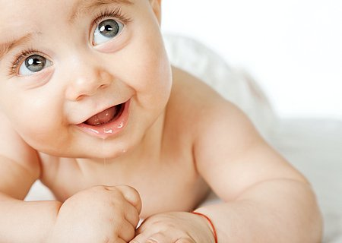

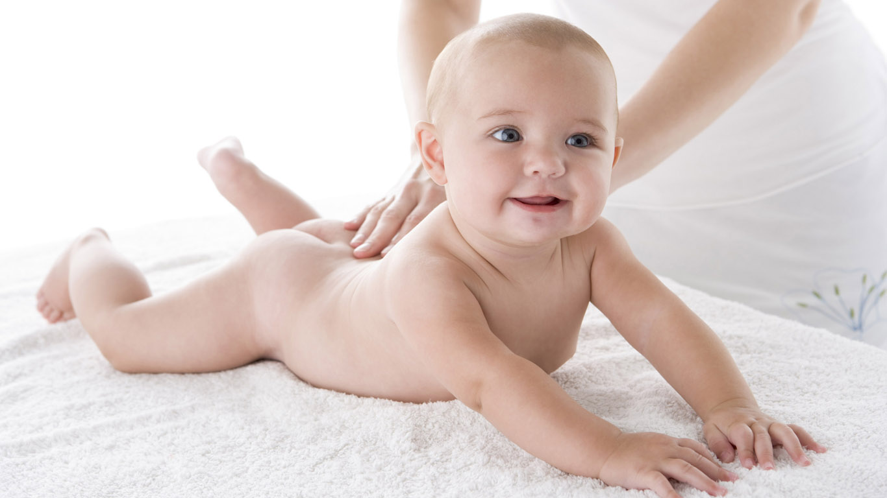

**БЛОК МАТЕРИАЛОВ ДЛЯ ЗАКРЕПЛЕНИЯ ЗНАНИЙ СТУДЕНТОВ**

**Задание для закрепления знаний.**

Студентам предлагается решить ситуационную задачу на тему «**Особенности оказания сестринской помощи детям при дистрофии**».

**Решение запишите в тетрадь.**

**Ситуационная задача.**

Ребенок 6 мес. поступает на стационарное лечение в детское отделение с диагнозом: железодефицитная анемия, среднетяжелая форма; дистрофия по типу гипотрофии I ст.

Жалобы на беспокойный сон, стул со склонностью к запорам, дефицит массы тела, бледность кожи и слизистых.

Ребенок родился с массой 3200 г. С 1 мес. ребенок на вскармливании неадаптированными смесями, получает прикорм в виде каши 2-3 раза в день. Соки и фруктовое пюре употребляет в пищу нерегулярно.

Ребенок вял, капризен. Кожа и слизистые бледные. За кормление съедает 100 мл пищи. Имеет дефицит массы тела 16%, ЧДД 46 уд. в мин., пульс 140 уд. в минут. Подкожно-жировой слой истончен на животе, груди, конечностях.

## Задания

1. Определите проблемы пациента; сформулируйте цели и составьте план сестринского ухода по приоритетной проблеме с мотивацией каждого сестринского вмешательства.
2. Обучите маму правилам введения препаратов железа.
3. Продемонстрируйте технику контрольного взвешивания.

Эталон ответа к ситуационной задаче.

Проблемы пациента:

* нерациональное вскармливание из-за незнания матери об особенностях питания ребенка;
* снижение аппетита;
* недостаточная прибавка в весе из-за нерационального вскармливания.

*Приоритетная проблема:* незнание матери об особенностях питания ребенка.

*Цель:* мать будет свободно ориентироваться в вопросах вскармливания своего ребенка через 2-3 дня.

|  |  |
| --- | --- |
| **План** | **Мотивация** |
| 1. М/с организует правильное питание | для ликвидации дефицита знаний матери об особенностях питания ребенка  для ликвидации дефицита массы тела |
| 1. М/с проведет беседу с матерью о правилах кормления:  * кормить чаще, малыми порциями * питание должно быть высококалорийным * расчет питания ведется на долженствующей вес   ДВ = Вес рожд. + 800 xg = 3200+4800 = 8000  Сут. дозы = 1000 мл  Кол-во кормлений - 6 раз в сутки  Раз. доза = 1000/6 = 160-170 мл   1. - смесь «Симилак» - 170,0 2. - каша гречневая на овощном отваре 150.0+1/2 яичного желтка 3. - мясной фарш (говядина или печень) 20,0 + овощное пюре - ассорти 140,0 4. - творог 20 + смесь «Симилак» - 150,0   20.00 смесь «Симилак» - 170 мл  23.30 смесь «Симилак» - 170 мл | для ликвидации дефицита знаний матери об особенностях питания ребенка  для ликвидации дефицита массы тела |
| 3. М/с будет давать фермены, по назначению врача, во время еды | для повышения переваривания пищ |
| 4. М/с будет следить за стулом | для оценки усвоения пищи |
| 5. Прогулки не менее 4-6 часов на свежем воздухе | для повышения аппетита |
| 6. Проветривание палаты каждые 2-3 часа по 15-20 минут | для повышения аппетита |

**Список рекомендуемой литературы.**

**Для преподавателей**

**Основная:**

Запруднов А.М, Григорьев К.И. Детские болезни. – М.:ГЭОТАР – Медиа, 2004.

**Дополнительная:**

Вельтищев Ю.Е. и др., «Неотложные состояния у детей» (справочник). М медицина, 1994 г.

Доскин В.А., Косенкова Т.В. «Поликлиническая педиатрия», Москва 2002 г.

Ежова Н.В., Русакова Е.М., «Педиатрия». Минск, 2000 г

**Для студентов.**

***Основная:***

Тульчинская В.Д., Соколова Н.Г. Сестринское дело в педиатрии. – Ростов –на – Дону:Феникс, 2001

Тульчинская В.Д., Соколова Н.Г. Сестринское дело в педиатрии: Практикум. – Ростов –на – Дону: Феникс, 2002

**Приложения**